在线教育行业报告以及典型企业分析报告

项目简介：
本项目利用大数据分析行业和行业内典型企业状况，为企业家或者投资人等各种有了解需要的人提供一个快速掌握行业信息和该行业典型企业信息的平台。
比如，一个投资人要了解一个企业，可先通过各种数据分析得到该企业的整体行业行情，然后再根据该企业的一些数据分析其表现状况，通过这些分析再进行合理的选择投资。
项目分为三个模块，分为数据抓取、分析和呈现，三个模块相互独立，项目耦合度低。
整个系统采用MVC的设计模式，将各大模块间的耦合度降到最低，便于开发和维护。系统使用较多的开源框架包括nodejs、htmlunit、jsoup等等，在开源基础上开发，大大减小了工作量，同时不影响项目目标。
由于数据抓取源较多，故采用模板模式编写爬虫模块，便于扩展至对更多数据的抓取；分析模块对抓取的数据进行过滤抽取，得到有用的信息，并按需求排列；呈现模块主要在web端，使用基于Flash的FusionCharts图形组件，完成各种分析曲线和图形制作，根据数据动态展示行业和典型企业信息，直观明了有说服力。
本项目核心在于从百度、行业网、公司官网等各种互联网平台上获取该行业或者企业的数据，通过人工或软件自动化生成数据分析报告。由于，分析报告立足于数据，用事实说话，不参杂任何个人经验成分，所以报告的可借鉴性较高。

在线教育行业报告部分：
- 概念特点
在线教育，也称为远程教育、e-learning，它结合了互联网技术与传统教育方式，具有学习时空灵活性、学习时间碎片化、和学习范围广泛化的特点。

- 市场规模
在线教育并不是一个新概念，其已有近10年的历史，但国内对在线教育这个概念比较关注还得从2008年开始。以下是2008年以来在线教育行业的市值规模和用户规模的变化图。图中还包括对截止到2017年的数据预测。
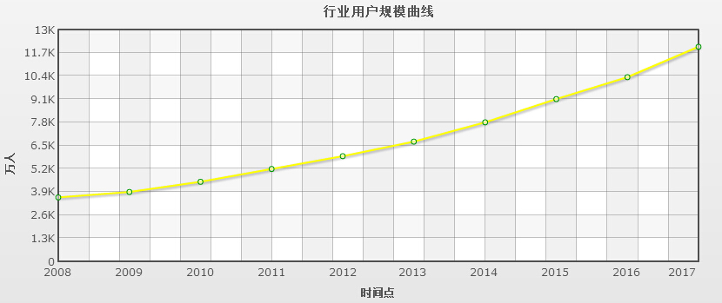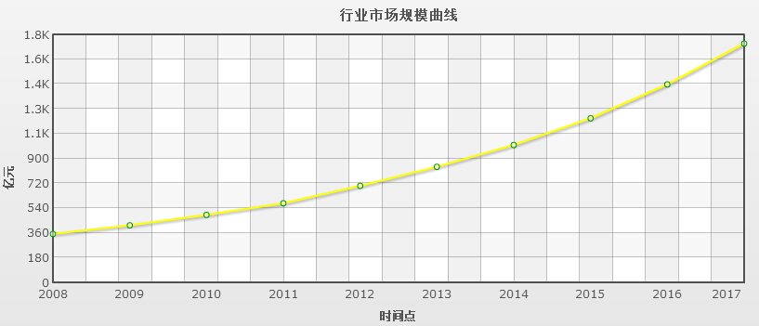

从图中可以看出，在线教育的国内用户规模从08年到14年间，在线教育用户人数高速增长，现已到达7000多万人，市场规模从300亿元迅速增长到近1000亿的规模。未来无论从用户规模还是市场规模，均将保持高速增长水平，可见在线教育正处于大规模快速发展期，市场前景比较看好。

- 市场分布
在线教育目前已涉及到各个方面，包括高等教育外、K12教育（指幼儿园到高中的基础教育）、各类学前教育、在线语言类、职业教育、各类培训、其它教育等细分领域。
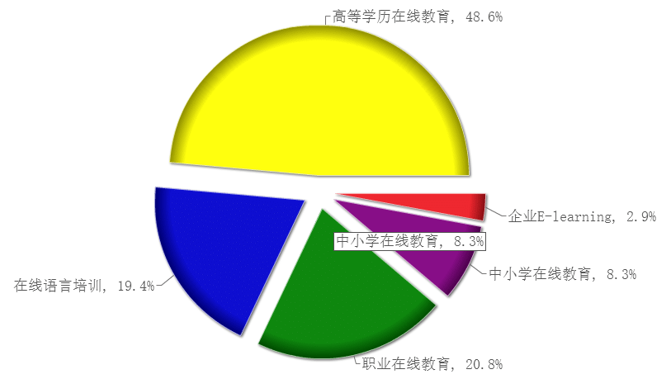
从数据图上看出，在线教育的50%左右的市场分布在高等教育领域内，说明目前的在线教育市场偏向于大学学历以上的教学内容。另外，语言类和职业教育各自占比也较大。因此，可以间接得知在线教育的市场目前主要分布在高学历和职工这两方面。

- 主要企业
根据从百度指数抓取的数据以及官方公布的数据，得出在线教育行业前20企业的得分排名以及用户关注度排名，如下表：
排名 | 平台名称 | 总分
1 | 网易公开课 | 8.925
2 | 新东方在线 | 8.715
3 | 中华会计网校 | 8.035
4 | 网易云课堂 | 7.905
5 | 沪江网校 | 7.865
6 | e学大 | 7.505
7 | 学而思网校 | 7.515
8 | 猿题库 | 7.6
9 | 51talk | 7.58
10 | 极客学院 | 7.38
11 | 学习宝 | 7.495
12 | 邢帅教育 | 7.455
13 | 北京四中网校 | 7.35
14 | TutorGROUP | 7.225
15 | 101网校 | 7.465
16 | 91外教网 | 7.435
17 | 魔方格 | 7.35
18 | YY教育 | 7.23
19 | 超级课程表 | 7.365
20 | 新浪公开课 | 7.175
（图一）2014年在线教育平台综合排名

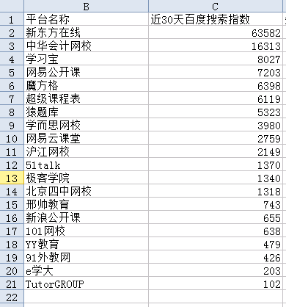
（图二）近30天百度搜索指数排名
从表中可以看出，在线教育排名前20的企业平台中，高学历教育（网易公开课等）以及培训课程（新东方等）比较热门，且占有较大比重；各大平台得分情况相差并不大。另外，近30天的百度搜索指数排名和综合排名有一定的出入，说明各大企业并没有形成绝对垄断的形式，在线教育平台市场竞争激烈，同时这也有利于整个行业的健康发展。

- 媒体关注度
根据新浪新闻等媒体对在线教育等行业的报道关注，我们得出了如下图表，其中纵坐标关注度是反应报道次数的一个指标。
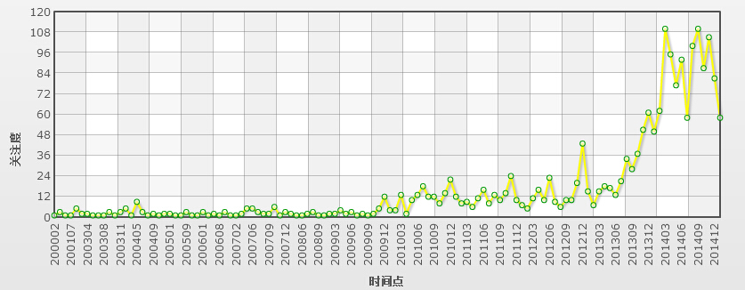
从图上可以看出，在线教育起源很早，但是在近两年才慢慢进入媒体视野，特别是2013年年低和2014年，该行业关注度几乎是一个爆炸式的增长。说明当前，在线教育正处于比较热门的状态，大家对其关注度也特别高；但从2014年整年来看，从年初到年底的并无多大增长，并且可以从曲线上预测，到2015年，媒体关注度应该不会有较大的增长，说明公众对在线教育慢慢回归理性，渡过了新事物的成长爆发期，也说明在线教育的发展不可盲目跟风，各大平台也应该回归理性。

- 用户特点分析
2014年在线教育的用户数据特征如下图所示：
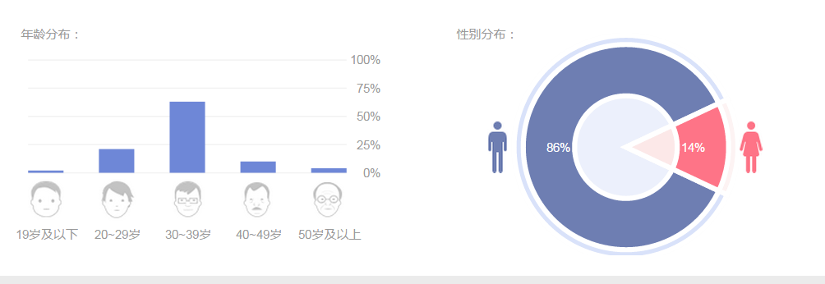

通过对用户的数据分析发现，2014年在线教育的用户主要以男性为主，占比高达86%，女性仅占14%；另外，从年龄上来看，这些用户大多在20岁到40岁之间，人群偏年轻化，这部分人一般是大学生和职工，他们熟悉互联网，易接受新事物，对知识技能需求较高。

- 总结
首先，在线教育行业是随着互联网而诞生的一个新兴行业，其市场规模在近年迅速扩大，产生了一大批包括网易公开课、新东方在线、中华会计网校、网易云课堂、沪江网校、e学大等平台，行业企业间竞争较为激烈。其次，产品覆盖高等教育、k12、职业教育等各大细分市场，但仍以高等教育为主。由于在线教育与互联网技术结合的特点，该行业用户大多在20到40岁之间，呈现年轻化特点；另外，该行业的男性用户远多于女性用户。自13年年底以来，在线教育被广泛关注，其关注增长度远高于其市场规模增长率，说明该行业存在着较大的增长空间，该行业总体情况看好，市场格局存在较大的可能性。

Mooc学院（典型企业）分析报告部分：
- 公司简介
“MOOC学院”(mooc.guokr.com) 是中文互联网内最大的MOOC学习社区，2014年4月18日由北京果壳互动科技传媒有限公司创立，公司CEO为姬十三。MOOC学院收录了主流的三大课程提供商Coursera、Udacity、edX的所有课程，并将大部分课程的课程简介翻译成中文。这里聚集了超过50%的MOOC中文用户，用户可以在MOOC学院给上过的MOOC课程点评打分，在学习的过程中和同学讨论课程问题，记录自己的上课笔记。

- 企业领导人
公司领导人，姬十三，出生于1977年，果壳网创始人、CEO，神经生物学博士。姬十三自2004年起开始科学写作，先后曾在10多家媒体开设科学专栏，长期致力于推动知识传播及知识获取模式的革命，曾获上海大众科学奖、全国科普先进工作者、时尚先生年度科学传播人物等荣誉。。其社会经历大致如表1：
时间 | 社会经历
1990年9月—1996年7月（5年10个月） | 浙江省舟山市普陀中学
1996年9月—2001年7月（4年10个月） | 中国科学技术大学生物学系分子与细胞生物学专业学士
2001年9月—2007年7月（5年10个月） | 复旦大学神经生物学研究所
2007年—2008年 | 打算成为一流科学写作者的博士毕业生——受过还不错的科研训练，发表了两篇SCI，机缘巧合，走上了科学写作之路。
2008年 | 创办科学松鼠会
2009年 | 辞去一份外企工作，全职来运营科学松鼠会。
2010年 | 另组团队，创建了果壳网。
2011年 | 在果壳网发起了一个系列活动“万有青年烩”。之希望万种青年在这个平台以有趣、有味的方式来分享。
2014年9月13日 | 姬十三和Coursera中国区合作主管Eli Bildner一起发布了Coursera和MOOC学院成为战略合作伙伴后，并联合推出"MOOC校园大使"计划。
表1
姬十三的一共发布了三次文章，对应表2：
2012年8月23日 | 2012年8月23日,凤凰科技，专访姬十三：我从来没在商业和兴趣间挣扎过
2013年11月28日 | 2013-11-28，财新网，专访姬十三：MOOC将重新定义老师、学生和学校
2014年5月28日 | 2014年5月28日,创业邦杂志协办的IDG校园创业大赛宣讲会第十二站在中国科学技术大学举行。
表2
从上面社会经历和活动数据可知，姬十三是一个偏技术型的年轻企业家，在公众眼球下的活动并不多，显出低调做事的实干型企业家风格。另外，根据姬十三的微博好友（前30）分析可知，其好友较为广泛，涉及到作家、演员、模特、科学研究者、投资人、创业者等等领域的人，具有较为广泛的人脉资源，社会活动能力较强。

- 企业文化和战略方向
MOOC学院的定位是讨论，点评和记录课程，课程是属于其他平台的，MOOC学院不直接收录课程内容，只是专注于帮助学习者互相交流，发现课程。

- 市场表现
截止2014年7月15日，两个多月时间内，mooc学院已有了50万用户，课程涉及98门之多，用户评分反馈良好。
4.1客户参与度
通过对mooc学院的活动及评论数据统计，得出如图1互动曲线。
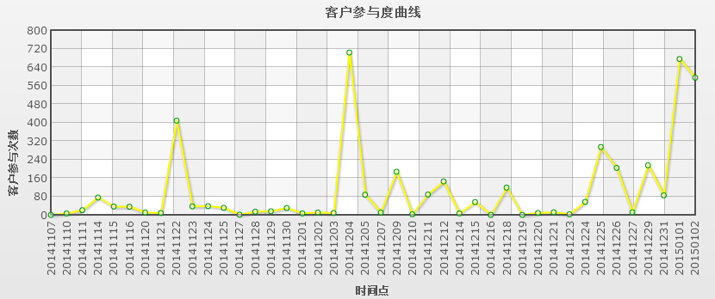
图1
从图1中可以看出，mooc学院跟客户的互动频率保持较好，差不多是定期会有一些较高互动的活动，客户互动维持在较合理的水平。

4.2课程设置及用户反馈
根据从mooc学院抓取下来的数据，制出课程设置分类表、各类课程评分表、以及课程评分表，分别如图1、图2、图3：
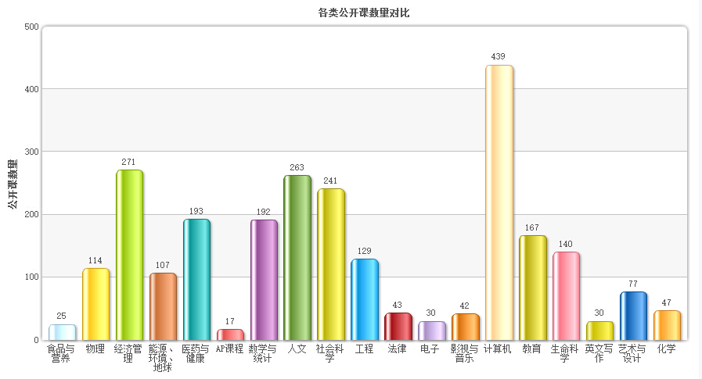
图2
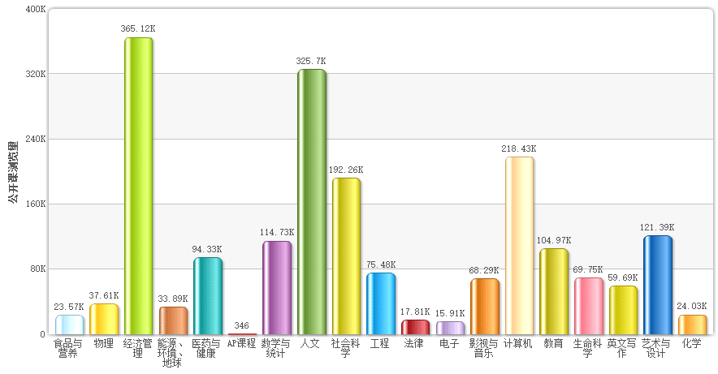
图3
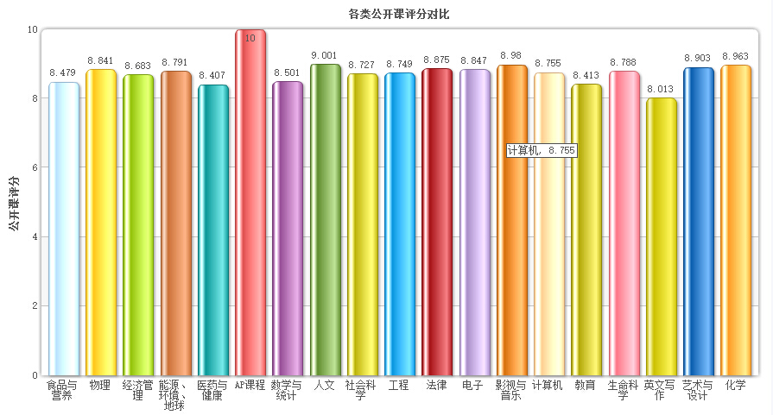
图4
从上面三个图可以知，mooc学院在课程设置上着重分布在计算机、经济管理类、人文等方面，这也较为符合用户的浏览偏好。另外，mooc的所有课程评分都较高，整体课程设置比较满足用户需求。

- 总结
Mooc学院是一家年轻化的企业，企业领导人低调实干，在产品市场方面把握比较到位，课程设计较符合用户的需求。MOOC学院的定位是讨论，点评和记录课程，适合年轻的大学生，数据也证明其受到这些人群的青睐，并发展迅速。总的来说，Mooc学院在大学生这部分市场有着较大的潜力。

